ภาคผนวก ข
คู่มือการใช้งาน

เมื่อเริ่มเปิดใช้งาน จะพบกับหน้าจอการ Login ดังรูปด้านล่าง เพื่อกรอกชื่อและรหัสผ่านให้ถูกต้อง เมื่อกรอกเรียบร้อยและกดปุ่มตกลง เพื่อเริ่มใช้งาน

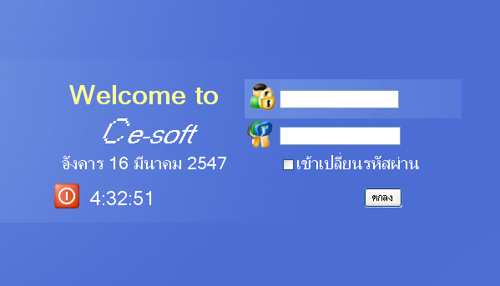

รูปที่ ข-1 หน้าจอการ Login

จากนั้นก็จะเจอกับหน้าจอเมนูหลักดังนี้ (พนักงานบางคนอาจพบรูปแบบที่แตกต่างจากนี้เล็กน้อย ทั้งนี้ขึ้นอยู่กับสิทธิ์ในการเข้าถึงของแต่ละคน)

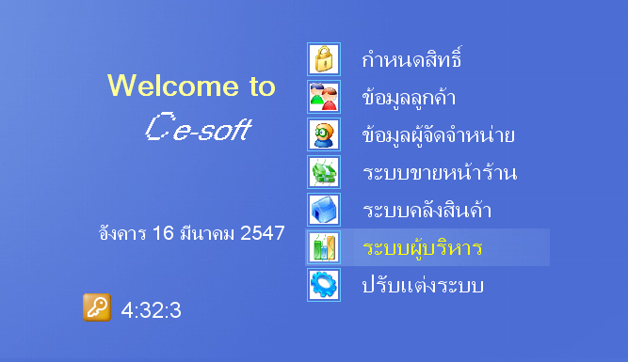

รูปที่ ข-2 หน้าจอเมนูหลัก

ซึ่งระบบบริหารและจัดการร้านค้าปลีกนี้ จะมีระบบทั้งสิ้น 7 ส่วนคือ
- กำหนดสิทธิ์
- ข้อมูลลูกค้า
- ข้อมูลผู้จัดจำหน่าย
- ระบบขายหน้าร้าน (POS)
- ระบบคลังสินค้า
- ระบบผู้บริหาร (MIS)
- ปรับแต่งระบบ

กำหนดสิทธิ์
เป็นส่วนที่ใช้สำหรับ เพิ่ม-ลบ และแก้ไขข้อมูลพนักงาน รวมไปถึงการกำหนดสิทธิ์ในการเข้าถึงระบบแต่ละระบบด้วย

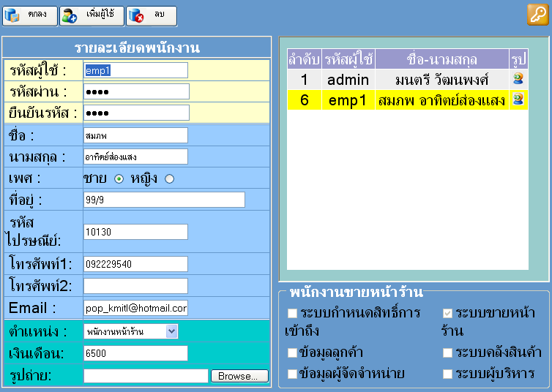

รูปที่ ข-3 หน้าจอการกำหนดสิทธิ์

โดยจะแบ่งเป็นส่วนต่างๆดังนี้คือ
- ส่วนเมนูการเพิ่ม-ลบ ผู้ใช้
  - ปุ่มตกลง ใช้สำหรับยืนยันการเปลี่ยนแปลงข้อมูล
  - ปุ่มเพิ่มผู้ใช้ ใช้สำหรับเพิ่มพนักงานรายใหม่เข้าไป
  - ปุ่มลบ ใช้สำหรับลบผู้ใช้

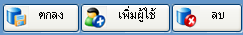

รูปที่ ข-4 ส่วนเมนูการเพิ่ม-ลบ ผู้ใช้

ส่วนรายละเอียดพนักงาน

เป็นส่วนที่ใช้สำหรับ เพิ่มหรือแก้ไขรายละเอียดต่างๆของพนักงาน

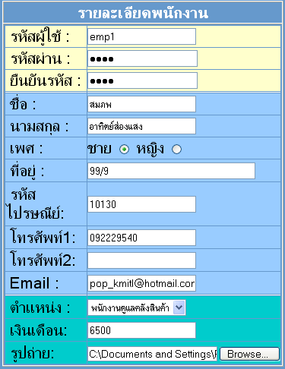

รูปที่ ข-5 ส่วนรายละเอียดพนักงาน

ในส่วนของ รูปถ่าย สามารถเพิ่มรูปถ่ายของพนักงานที่เป็นไฟล์นามสกุล GIF และ JPG เข้าไปในฐานข้อมูลพนักงานได้

- ส่วนรายชื่อพนักงาน
เป็นส่วนที่แสดงรายชื่อพนักงานที่มีในระบบทั้งหมด ซึ่งสามารถแสดงรูปของพนักงานได้ โดยการกดที่บริเวณ รูปด้านหลังชื่อ (บริเวณที่วงกลมไว้ในรูป)

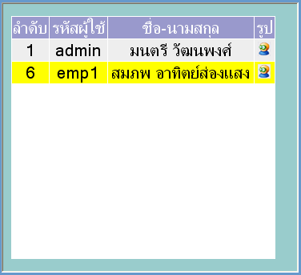

รูปที่ ข-6 ส่วนรายชื่อพนักงาน

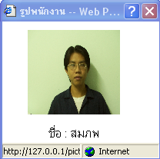

รูปที่ ข-7 ส่วนรูปพนักงาน

- ส่วนสิทธิ์การเข้าถึง
  - สิทธิ์การเข้าถึงตามตำแหน่ง จะกำหนดตายตัวไว้แล้วว่า ตำแหน่งใด ทำอะไร
ได้บ้าง เช่น พนักงานดูแลคลังสินค้า สามารถเข้าถึงระบบคลังสินค้าได้ เป็นต้น
  - สิทธิ์การเข้าถึงแบบกำหนดเอง สามารถกำหนดรายละเอียดย่อยลงไปได้อีก
สำหรับตำแหน่งที่ไม่ตายตัว ก็สามารถกำหนดได้ในส่วนนี้

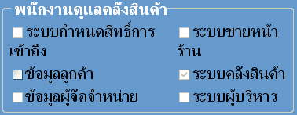

รูปที่ ข-8 สิทธิ์การเข้าถึงตามตำแหน่ง

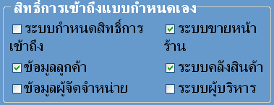

รูปที่ ข-9 สิทธิ์การเข้าถึงแบบกำหนดเอง

ข้อมูลลูกค้า
เป็นส่วนที่ใช้สำหรับ เพิ่ม-ลบ และแก้ไขข้อมูลของลูกค้า

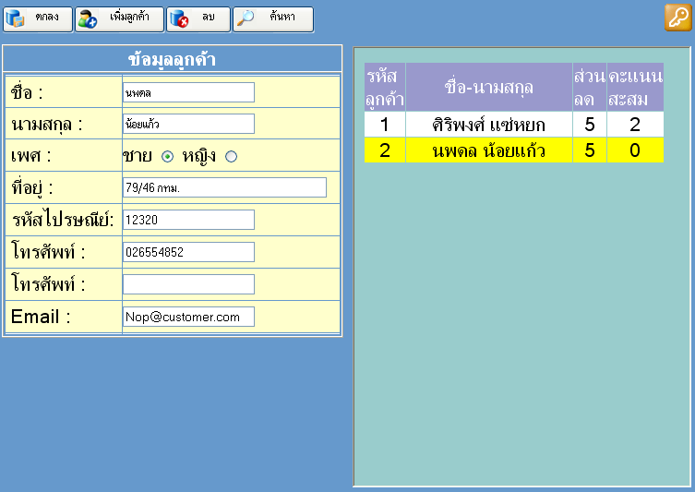

รูปที่ ข-10 ข้อมูลลูกค้า

โดยจะแบ่งเป็นส่วนต่างๆดังนี้คือ
- ส่วนเมนูการเพิ่ม-ลบ และค้นหาลูกค้า
  - ปุ่มตกลง ใช้สำหรับยืนยันการเปลี่ยนแปลงข้อมูล
  - ปุ่มเพิ่มลูกค้า ใช้สำหรับเพิ่มลูกค้ารายใหม่เข้าไป
  - ปุ่มลบ ใช้สำหรับลบลูกค้า
  - ปุ่มค้นหา ใช้สำหรับค้นหาลูกค้า

รูปที่ ข-11 ส่วนเมนูการเพิ่ม-ลบ และค้นหาลูกค้า

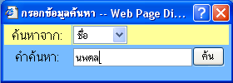

รูปที่ ข-12 หน้าจอการค้นหา

- ส่วนรายละเอียดลูกค้า
เป็นส่วนที่ใช้สำหรับ เพิ่มหรือแก้ไขรายละเอียดต่างๆของลูกค้า

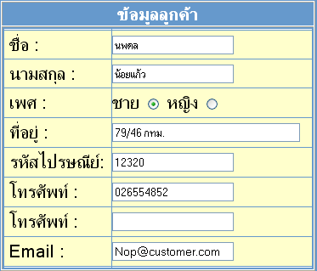

รูปที่ ข-13 ส่วนรายละเอียดลูกค้า

- ส่วนรายชื่อลูกค้า
เป็นส่วนที่แสดงรายชื่อลูกค้าที่มีในระบบทั้งหมด

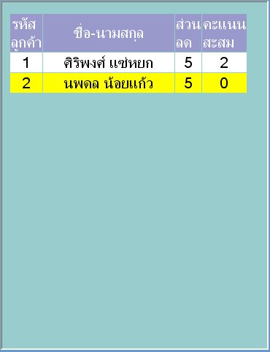

รูปที่ ข-14 ส่วนรายชื่อลูกค้า

ข้อมูลผู้จัดจำหน่าย
เป็นส่วนที่ใช้สำหรับ เพิ่ม-ลบ และแก้ไขข้อมูลของผู้จัดจำหน่าย

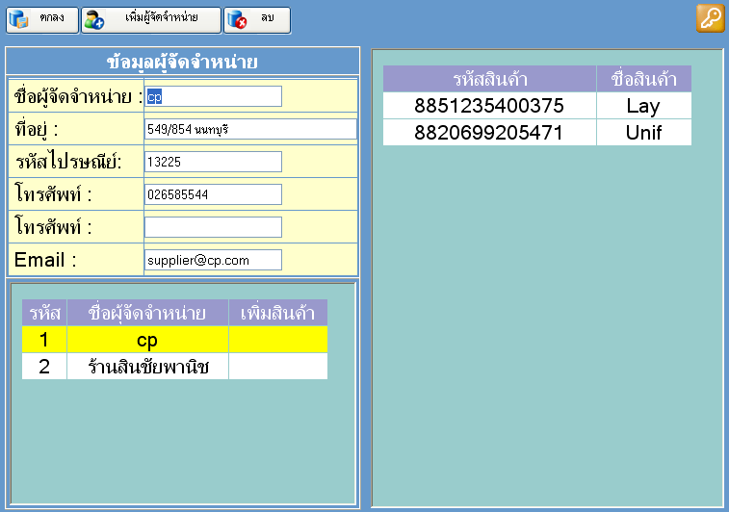

รูปที่ ข-15 ข้อมูลผู้จัดจำหน่าย

โดยจะแบ่งเป็นส่วนต่างๆดังนี้คือ
- ส่วนเมนูการเพิ่ม-ลบ ผู้จัดจำหน่าย
  - ปุ่มตกลง ใช้สำหรับยืนยันการเปลี่ยนแปลงข้อมูล
  - ปุ่มเพิ่มลูกค้า ใช้สำหรับเพิ่มผู้จัดจำหน่ายรายใหม่เข้าไป
  - ปุ่มลบ ใช้สำหรับลบผู้จัดจำหน่าย

รูปที่ ข-16 ส่วนเมนูการเพิ่ม-ลบ ผู้จัดจำหน่าย

- ส่วนรายละเอียดผู้จัดจำหน่าย
เป็นส่วนที่ใช้สำหรับ เพิ่มหรือแก้ไขรายละเอียดต่างๆของผู้จัดจำหน่าย

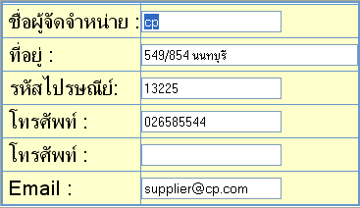

รูปที่ ข-17 ส่วนรายละเอียดผู้จัดจำหน่าย

- ส่วนรายชื่อผู้จัดจำหน่าย
เป็นส่วนที่แสดงรายชื่อผู้จัดจำหน่ายที่มีในระบบทั้งหมด

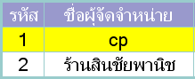

รูปที่ ข-18 ส่วนรายชื่อผู้จัดจำหน่าย

- ส่วนรายชื่อสินค้าของผู้จัดจำหน่าย
เป็นส่วนที่แสดงรายชื่อสินค้าทั้งหมด ที่สั่งมาจากผู้จัดจำหน่ายรายนั้นๆ

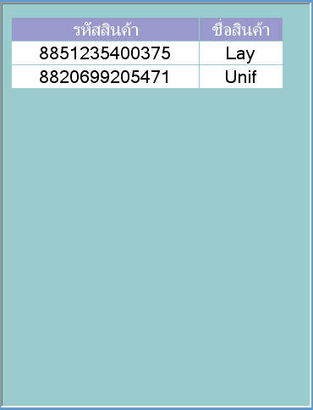

รูปที่ ข-19 ส่วนรายชื่อสินค้าของผู้จัดจำหน่าย

ระบบคลังสินค้า
เป็นส่วนที่ใช้สำหรับ เพิ่ม-ลบ และแก้ไขรายละเอียดสินค้า รวมทั้งการกำหนด กลุ่มสินค้า ที่ตั้ง และหน่วยของสินค้าด้วย

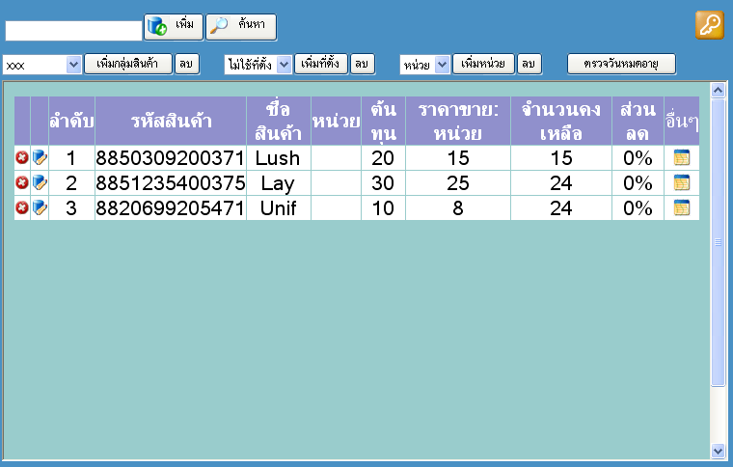

รูปที่ ข-20 ระบบคลังสินค้า

โดยจะแบ่งเป็นส่วนต่างๆดังนี้คือ
- ส่วนเมนูการเพิ่ม-ค้นหา สินค้า
  - ปุ่มเพิ่ม ใช้สำหรับเพิ่มสินค้าเข้าไป (ป้อนได้ทั้งคีย์บอร์ด และเครื่องอ่าน
Barcode) ทั้งสินค้าใหม่ และสินค้าที่มีอยู่แล้ว
  - ปุ่มค้นหา ใช้สำหรับค้นหาสินค้า



รูปที่ ข-21 ส่วนเมนูการเพิ่ม-ค้นหา สินค้า

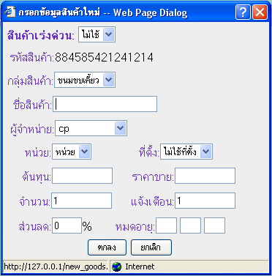

รูปที่ ข-22 กรณีกรอกข้อมูลสินค้าใหม่

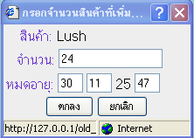

รูปที่ ข-23 กรณีกรอกข้อมูลสินค้าเก่า

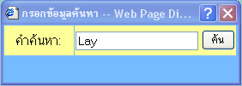

รูปที่ ข-24 การกรอกข้อมูลเพื่อค้นหาสินค้า

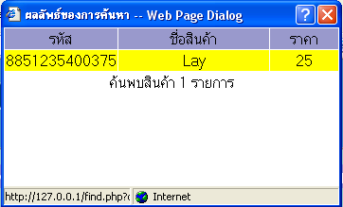

รูปที่ ข-25 ผลลัพธ์การค้นหาสินค้า

- ส่วนการเพิ่ม-ลบ กลุ่มสินค้า
ใช้สำหรับเพิ่ม หรือลบ กลุ่มประเภทของสินค้า

รูปที่ ข-26 ส่วนการเพิ่ม-ลบ กลุ่มสินค้า

- ส่วนการเพิ่ม-ลบที่ตั้ง
ใช้สำหรับเพิ่ม หรือลบ ชื่อของที่ตั้งสินค้า

รูปที่ ข-27 ส่วนการเพิ่ม-ลบที่ตั้ง

- ส่วนการเพิ่ม-ลบหน่วยสินค้า
ใช้สำหรับเพิ่ม หรือลบ หน่วยของสินค้า

รูปที่ ข-28 ส่วนการเพิ่ม-ลบหน่วยสินค้า

- ส่วนการตรวจสอบวันหมดอายุ
เป็นการตรวจสอบวันหมดอายุของสินค้าที่ต้องการตรวจสอบ

รูปที่ ข-29 ส่วนการตรวจสอบวันหมดอายุ

- ส่วนรายชื่อสินค้า
แสดงรายละเอียดสินค้า และสามารถแก้ไขรายละเอียด หรือลบสินค้าได้ โดยการกดปุ่มที่อยู่ด้านหน้า ปุ่มแรก ใช้สำหรับลบสินค้า ปุ่มที่ 2 ใช้สำหรับแก้ไขรายละเอียดสินค้า

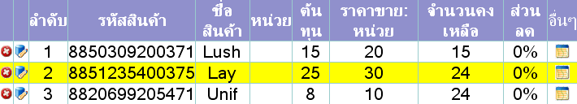

รูปที่ ข-30 ส่วนรายชื่อสินค้า

ระบบผู้บริหาร
เป็นส่วนที่ใช้แสดงการรายงานผลต่างๆ เช่น รายรับ-รายจ่าย โดยสามารถเลือกช่วงเวลาในการแสดงรายงานได้

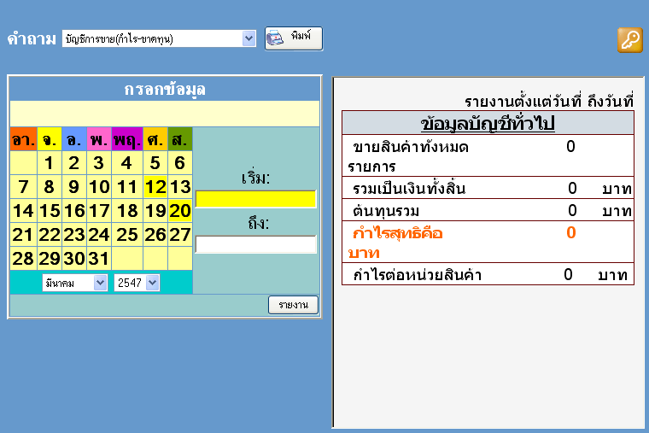

รูปที่ ข-31 ระบบรายงานผู้บริหาร

โดยจะแบ่งเป็นส่วนต่างๆดังนี้คือ
- ส่วนคำถามการทำรายงาน
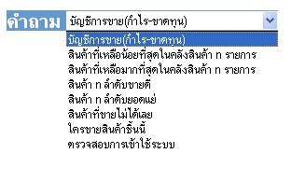
รูปที่ ข-32 ส่วนคำถามการทำรายงาน

- ส่วนช่วงเวลาการทำรายงาน
เป็นการกำหนดช่วงเวลาเริ่มต้น และสิ้นสุดของการทำรายงาน โดยเลือกวันจากปฏิทิน

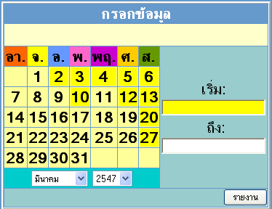

รูปที่ ข-33 ส่วนช่วงเวลาการทำรายงาน

- ส่วนรายงาน

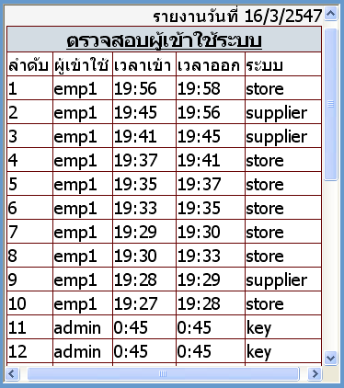

รูปที่ ข-34 ส่วนรายงาน

- ส่วนการพิมพ์

ใช้สำหรับการพิมพ์รายงานออกทางเครื่องพิมพ์

รูปที่ ข-35 ส่วนการพิมพ์

การปรับแต่งระบบ

ใช้ในการปรับค่าต่างๆ ได้แก่ ส่วนลดสมาชิก อัตราแต้มสะสม ค่าคีย์ลัดสินค้าพิเศษ

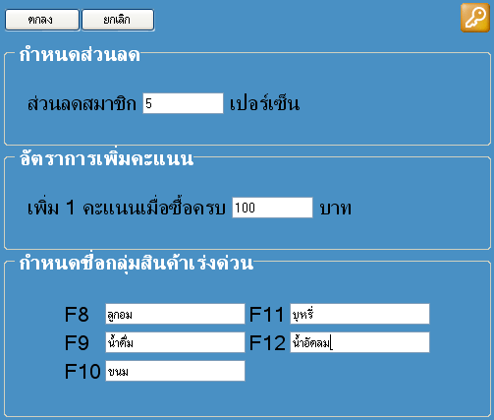

รูปที่ ข-36 การปรับแต่งระบบ

ระบบขายหน้าร้าน (POS)
ระบบ Point Of Sale นี้ จะมีความสะดวกมาก เมื่อใช้ร่วมกับเครื่องอ่าน Barcode แต่อย่างไรก็ตาม ก็ยังสามารถใช้งานกับคีย์บอร์ดได้อยู่

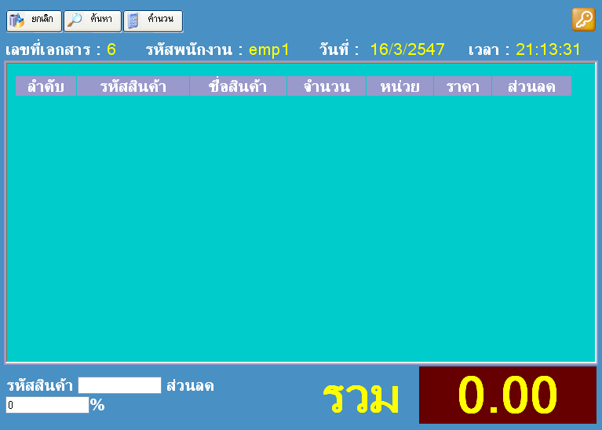

รูปที่ ข-37 ระบบขายหน้าร้าน.

ขั้นตอนการขายสินค้า

ป้อนรหัสสินค้า สามารถทำโดย

เครื่องอ่านรหัสบาร์โค้ด
สแกนผ่านเครื่องอ่านบาร์โค้ดโดยตรง

คีย์บอร์ด
กรณีที่เครื่องอ่านบาร์โค้ดอ่านไม่ได้ หรือตัวบาร์โค้ดที่สินค้า มีลักษณะเลือนลาง ก็สามารถใช้คีย์บอร์ด พิมพ์รหัสบาร์โค้ดแทนได้ แล้วกดด้วยคีย์ Enter

ฟังก์ชันการค้นหาสินค้า
ใช้ในกรณีที่ตัวบาร์โค้ดที่สินค้า มีลักษณะชำรุดจนไม่สามารถเห็นตัวเลขได้ ก็สามารถพิมพ์ชื่อสินค้าที่ต้องการลงไปได้

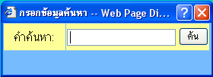

รูปที่ ข-38 ฟังก์ชันการค้นหาสินค้า

จากนั้น ระบบก็จะทำการค้นหาสินค้า และแสดงผลออกมา จากนั้น ให้เลือกสินค้าที่ต้องการ แล้วกดคีย์ Enter ระบบก็จะทำการเลือกสินค้าชนิดนั้น

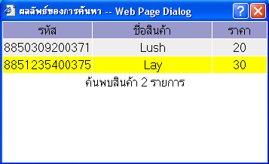

รูปที่ ข-39 ผลลัพธ์การค้นหาสินค้า

  - คีย์ลัด
กรณีที่สินค้าไม่มีรหัสบาร์โค้ด ก็จะใช้คีย์ลัดที่ทำการกำหนดไว้แล้วในส่วนของการปรับแต่งระบบ มาใช้งาน ซึ่งจะมีตั้งแต่คีย์ F9 –F12 เมื่อกดแล้ว ระบบก็จะทำการเพิ่มสินค้าให้ คล้ายกับการใช้ฟังก์ชันการค้นหาสินค้า

หลังจากที่ป้อนรหัสสินค้าเรียบร้อยแล้ว ระบบก็จะแสดงรายละเอียดสินค้า และคิดราคารวมไว้ด้านล่าง

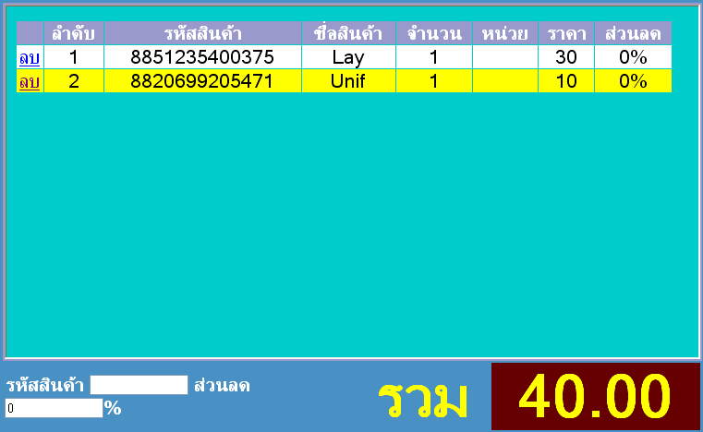

รูปที่ ข-40 การขายสินค้า

- การรับเงิน
กดเครื่องหมาย “+” หน้าจอบริเวณที่แสดงราคาสินค้า จะเปลี่ยนเป็นการรับเงิน



รูปที่ ข-41 การรับเงิน

จากนั้น กดคีย์ Enter ระบบจะทำการคำนวณเงินทอนให้

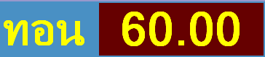

รูปที่ ข-42 การทอนเงิน

หลังจากนี้ เมื่อมีการกดคีย์ Enter อีกครั้ง ระบบจะทำการหักลบข้อมูลในฐานข้อมูล และทำการล้างข้อมูลที่หน้าจอทั้งหมดให้เหมือนเดิม และถ้ามีการตั้งค่าเครื่องพิมพ์ไว้ ก็จะทำการพิมพ์ใบเสร็จออกมา

คุณสมบัติพิเศษของระบบขายหน้าร้าน

- เมื่อต้องการลบสินค้าในรายการทิ้ง
  - กดปุ่มลบ ที่อยู่หน้ารายการนั้น
  - กดคีย์ “-“ แล้วตามด้วยเลขลำดับของรายการนั้น
- เมื่อต้องการลดราคาให้กับลูกค้าเป็นกรณีพิเศษ
กดคีย์ “/” แล้วตามด้วยเปอร์เซ็นต์ที่ต้องการลด
- เมื่อต้องการเพิ่มจำนวนสินค้า
เลือกสินค้าที่ต้องการเพิ่มจำนวน แล้วกดคีย์ “+” แล้วตามด้วยจำนวน
- เมื่อต้องการเปลี่ยนแปลงจำนวนสินค้าแบบป้อนจำนวนสินค้าได้เลย
เลือกสินค้าที่ต้องการเพิ่มจำนวน แล้วกดคีย์ “*” แล้วตามด้วยจำนวน
- เมื่อต้องการย้อนหลังการกระทำใดๆ ไป 1 ครั้ง
กดคีย์ “Esc”
- เมื่อต้องการยกเลิกการทำรายการทั้งหมด (ล้างหน้าจอ)
กดปุ่ม ยกเลิก

